בבית המשפט העליון בשבתו כבית משפט גבוה לצדק בג"צ 16/

רגבים, ע.ר. 580460319
ע"י ב"כ עוה"ד יצחק מינא ו/או אבי סגל ו/או רונית וולף ו/או יהושוע ידין ו/או יעל סינמון ו/או דוד סגל
מרחוב שמואל הנגיד 4, ירושלים, 91024
טל: 6258643- 02 פקס: 6242769- 02
העותרת

נ ג ד

- שר הביטחון, מר משה יעלון
- אלוף פיקוד המרכז, אלוף רוני נומה
- ראש המינהל האזרחי
- שר החוץ, מר בנימין נתניהו

כולם באמצעות פרקליטות המדינה, משרד המשפטים

רח' צאלח א-דין 29, ירושלים 91010
המשיבים

עתירה למתן צו על תנאי, צו ביניים וצו ארעי

זוהי עתירה למתן צו על תנאי לפיה יתבקש בית המשפט הנכבד להורות למשיבים 1-3 לנמק מדוע אינם נוקטים בכל הפעולות הנדרשות לשם הוצאה ומימוש של צווי הפסקת עבודה והריסה ביחס לעבודות עפר ופריצת דרכים המתבצעות בימים אלו ממש, ללא היתר ובניגוד לכל דין.

כן יתבקש בית המשפט הנכבד להורות למשיב 4 לנמק מדוע לא נקט עד היום ומדוע אינו נוקט כיום בכל הפעולות הנדרשות לשם מניעת פעילותם החד צדדית והמנוגדת לחוק, לדין הבינלאומי ולהסכמי אוסלו של עמותות זרות הפועלות מטעם ו/או בשיתוף פעולה עם ארגון האומות המאוחדות על גבי אדמות מדינה ובשטחי C.

בנוסף, יתבקש בית המשפט הנכבד להורות למשיבים למסור לעותרת ללא דיחוי את פרטי עברייני הבניה על מנת שניתן יהיה לצרפם כמשיבים לעתירה.

זוהי גם עתירה למתן צו ביניים במסגרתה יתבקש בית המשפט הנכבד להורות למשיבים 1-3 לנקוט מידית וללא דיחוי בכל הפעולות הנדרשות כדי למנוע את המשך עבודות העפר ופריצות הדרכים הבלתי חוקיות במקום, וכן להורות לעברייני הבניה לעצור את המשך עבודות העפר ופריצות הדרכים במקום, והכל עד למתן פסק דין סופי בעתירה זו.

לאור העובדה שעברייני הבניה ממשיכים בימים אלו ממש בביצוע עבודות העפר ופריצות הדרכים הבלתי חוקיות במקום, יתבקש בית המשפט הנכבד להוציא מלפניו בדחיפות צו ארעי כנגד המשיבים 1-3 המורה להם לנקוט מידית וללא דיחוי בכל הפעולות הנדרשות לשם הפסקת עבודות הבניה, וכן להורות לעברייני הבניה לעצור את המשך פעולות הבניה והעבודות במקום, וזאת עד למתן הכרעה בבקשה למתן צו ביניים כמבוקש.

ואלו נימוקי העתירה:

- מבוא – כללי:

עניינה של עתירה זו, במעשיהם ובמחדליהם של המשיבים. המשיבים פועלים בניגוד לדין ותוך חריגה ניכרת מכל אמת מידה מקובלת של התנהגות ציבורית ומנהל תקין, תוך התעלמות מוחלטת מחובתם לאכוף את דיני התכנון והבנייה וכל דין אחר החל באזור.

למען הסדר הטוב יובהר, כי עתירה זו מוגשת רק לאחר שהעותרת מיצתה את יתר ההליכים שעמדו לרשותה, ובכלל זה פניות חוזרות ונשנות שנעשו למשיבים ושנענו רק בחלקן.

בנסיבות אלו, ומשפניותיה של העותרת לא זכו למענה ענייני או למענה בכלל, ושעה שהעותרת עומדת בפני החשש כי כל עיכוב נוסף עשוי למנוע את השבת המצב לקדמותו ולהביא לקביעת עובדות בלתי הפיכות בשטח על ידי עברייני הבניה, לא נותרה בידי העותרת כל ברירה, מלבד לפנות לבית המשפט הנכבד בגדרי עתירה זו.

- הצדדים לעתירה:

- העותרת הינה תנועה ציבורית, אשר שמה לה למטרה, בין היתר, לבדוק ולבקר את פעולת הרשויות המנהליות בדרך טיפולן בנושאי מדיניות קרקעית וסביבתית כך שיפעלו בהתאם לחוק ולכללי מנהל תקין.

- משיב מס' 1 הינו שר הביטחון של מדינת ישראל אשר מתוקף סמכותו מופקד הוא בין השאר על המנהל האזרחי ביו"ש, על השמירה על הביטחון ביו"ש, ועל שמירת החוק באזור ובכלל זה אכיפת דיני התכנון והבניה וכל דין אחר.

- משיב מס' 2 הינו מפקד כוחות צה"ל ביו"ש ובידו מצויות כל סמכויות החקיקה והניהול באזור.

- משיב מס' 3 הינו ראש המנהל האזרחי אשר בידו מצויות סמכויות ניהול החיים האזרחיים ביו"ש, ובכלל זה בסמכותו ומחובתו לאכוף את חוקי התכנון והבניה החלים באזור.

- משיב מס' 4 הינו שר החוץ של מדינת ישראל, אשר מתוקף סמכותו מופקד הוא, בין השאר, על עיצוב וגיבוש מדיניות החוץ של מדינת ישראל וביצוע המדיניות בצורה הטובה ביותר ומייצג את מדינת ישראל בפני ממשלות זרות וארגונים בינלאומיים.

- העובדות:

- מצפון לישוב לשם שבשומרון, בשולי הכפר ראפאת, מבוצעות לאורך התקופה האחרונה עבודות עפר ופריצות דרכים. עבודות אלו מבוצעות ללא היתרי בניה כחוק ובניגוד לכל דין ע"י תושבים פלסטינים מהאזור (להלן: "העבודות הבלתי חוקיות").

- העבודות הבלתי חוקיות מתבצעות בתוך שטחי C ונמצאות בשליטה ישראלית, אזרחית וביטחונית מלאה.

- להלן תצ"א של המרחב ועל גביה סימון הדרכים אשר נפרצו ו/או הורחבו וכן תמונות שצולמו בשטח מהתקופה האחרונה:

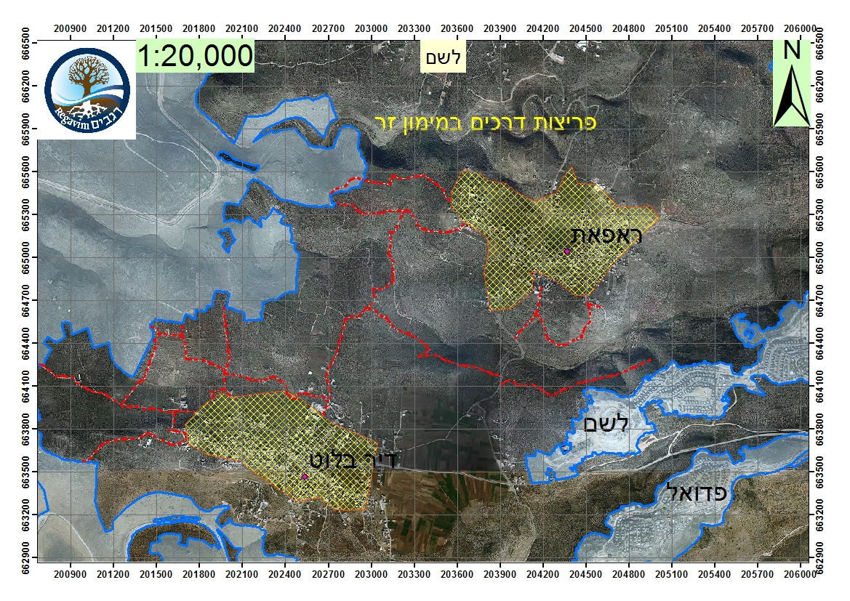

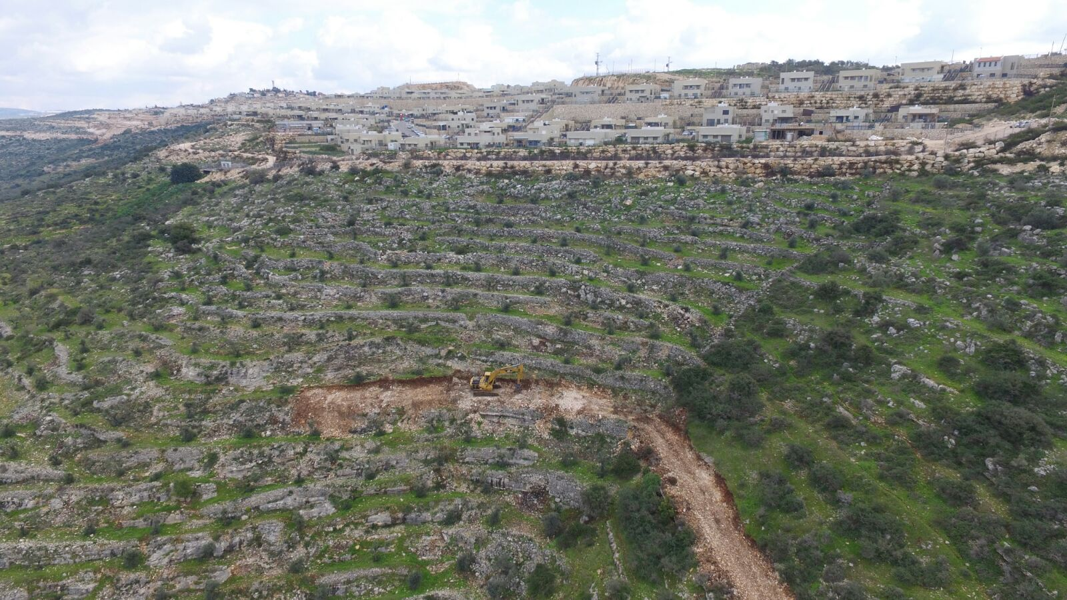

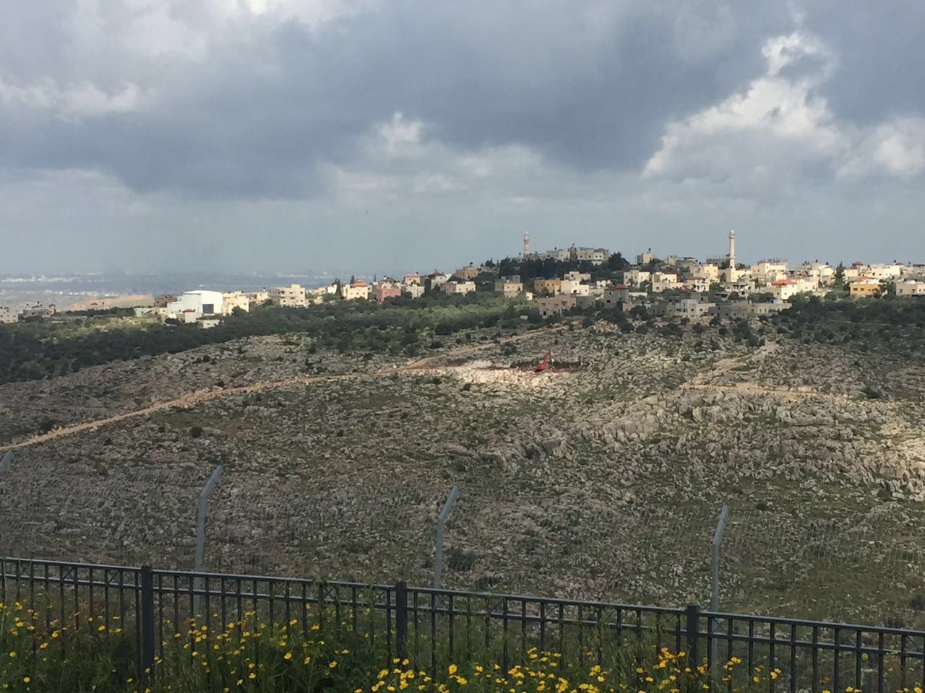

- כפי שניתן להיווכח מעיון בתצ"א ובתמונות לעיל, עברייני הבניה מבצעים ללא כל היתר שבדין עבודות עפר ופריצות דרכים נרחבות, בסמוך מאד לגדר הישוב לשם, בניגוד לחוק וללא קבלת היתרי בניה כנדרש, והכל תוך קביעת עובדות בשטח ומתחת לאפם של רשויות האכיפה.

- בהתאם לפרסומים באתר ארגון האומות המאוחדות, עולה כי עבודות בלתי חוקיות אלו נעשות בסיוע, מימון ותמיכה של עמותות זרות העובדות מטעם ו/או בשיתוף פעולה עם ארגון האומות המאוחדות.

- ואלו העמותות:

The economic and social development center of Palestine

The applied research institute of Jerusalem

We affect

(להלן: "העמותות הזרות").

- עמותות אלו (בגיבוי ארגון האומות המאוחדות) שמו להן למטרה לפתח קרקע ותשתיות בשטחי C עבור האוכלוסייה הפלסטינית באזור על מנת לתמוך בשליטה הפלסטינית בשטחים אלו. לשם כך הקצו עמותות אלו תקציב רב, תוך סיוע פיזי, עידוד, הדרכה, הספקת חומרי בניה ושיתוף פעולה ממש עם עברייני הבניה, והכל במטרה לסייע להם להשתלט ולגזול אדמות לא להם ולפעול בניגוד לחוק ובניגוד לדין הבינלאומי.

- בהתאם לכך, ביום 14.5.2014, פנתה העותרת אל המשיבים בהתאם לחוק לתיקון סדרי מנהל (החלטות והנמקות), תשי"ט -1958 (להלן: "חוק ההנמקות"). בפנייתה זו דרשה העותרת מהמשיבים כי ינקטו בהליכי פיקוח ואכיפה כנגד עבודות הבניה הבלתי חוקיות וכן בהליכים פליליים כנגד העבריינים.

מצ"ב העתק פנייתה של העותרת מיום 14.5.14, ומסומן כנספח א' לעתירה.

- ביום 30.7.2014 נתקבלה תגובת המשיב 3 לפנייתה זו של העותרת, לפיה הודיע לעותרת כי נמסר לעברייני הבניה צו להפסקת עבודה כנגד עבודות פריצת הדרך, וכי נכון לאותו מועד העבודות הופסקו .

מצ"ב העתק תשובת המשיב 3 מיום 30.7.14, ומסומן כנספח ב' לעתירה.

- במהלך חודש נובמבר 2014 חודשו העבודות הבלתי חוקיות במקום, ומשכך פנתה העותרת ביום 27.11.2014 פעם נוספת למשיבים בדרישה כי יפעלו להפסקת העבודות הבלתי חוקיות במקום, דבר שהביא להפסקה נוספת של ביצוע עבודות הבניה הבלתי חוקיות.

מצ"ב העתק פניית העותרת מיום 27.11.14, ומסומן כנספח ג' לעתירה.

- דא עקא, הצו להפסקת עבודה שב והופר ברגל גסה ע"י עברייני הבניה ורשויות האכיפה. במהלך התקופה האחרונה שוב חידשו עברייני הבניה את עבודות הבניה והפיתוח הבלתי חוקיות במקום, אלא שהפעם הגדילו לעשות והעבודות הבלתי חוקיות מתבצעות בסמוך ממש לגדר הישוב לשם, כל זאת מבלי שרשויות האכיפה ינקטו כל פעולה שהיא כנגד מי ממפרי החוק.

- אין צורך להכביר במילים בדבר המפגע הביטחוני החמור שנוצר בעקבות עבודות אלו, שכן מעבר לעובדה כי המדובר בעבודות המבוצעות ללא היתר ובניגוד לכל דין, הרי שביצוע העבודות ע"י עברייני בניה פלסטיניים בסמוך ממש לגדר הישוב לשם, מסכנת את חיי התושבים בישוב ופוגעת בתחושת הביטחון של התושבים בישוב, בטח ובטח בתקופה כה רגישה ביטחונית בה ניסיונות חדירה של מחבלים לישובים מתרחשים חדשות לבקרים.

- ויודגש – כי עברייני הבניה המשיכו בביצוע העבודות הבלתי חוקיות על אף שמרחף מעליהם צו להפסקת עבודה, זאת מאחר ויודעים הם בידיעה ברורה כי הרשויות לא ינקטו נגדם בכל הליך שהוא ובכל מקרה אף אם ינקטו נגדם בהליך הרי שבסופו של דבר אותם רשויות לא יפעלו למימוש צווי הפסקת העבודה ו/או צווי ההריסה המוצאים נגדם.

- בהתאם לכך, פנתה העותרת אל המשיבים ביום 11.2.2016 בדרישה נוספת לפי חוק ההנמקות. בפניה זו שבה העותרת ודרשה כי המשיבים ינקטו בהליכי פיקוח ואכיפה כנגד עבודות הבניה הבלתי חוקיות.

מצ"ב העתק פניית העותרת מיום 11.2.16, ומסומן כנספח ד' לעתירה.

- חרף הוראות חוק ההנמקות לא התקבל כל מענה מטעם המשיבים לפניה זו של העותרת.

- בהתאם לכך, נאלצה העותרת לפנות פעם נוספת אל המשיבים, ביום 17.3.2016, בדרישה דומה לאמור לעיל. כן דרשה העותרת מהמשיב 4 כי ישתמש בסמכותו ויפעל בדחיפות למניעת המשך המימון הזר של אותם ארגונים רשמיים זרים לטובת הבניה הבלתי חוקית באזור יו"ש בכלל, ובאזור הישוב לשם בפרט.

מצ"ב העתק פניית העותרת מיום 17.3.2016, ומסומן כנספח ה' לעתירה.

- עד למועד הגשת עתירה זו טרם נתקבלה כל תשובה מטעם המשיבים והעבודות הבלתי חוקיות בשטח נמשכות עד מועד זה (ראו התמונות המצורפות לעיל), והכל תוך סיכון חיי התושבים בישוב לשם.

- כפי שניתן להיווכח, מדיניות אי האכיפה משתרשת היטב בשטח ועברייני הבנייה מנצלים זאת ומרחיבים את פעילותם העבריינית והמסוכנת באזור, על אף העובדה כי מחזיקים הם בידיהם צו להפסקת עבודה (מאחר ויודעים הם כי הצו לא ייאכף כנגדם), והכל תוך סיכון חיי אדם.

- העותרת עומדת חסרת אונים בפני התנהלות המשיבים, שלדידם דיני התכנון והבנייה ואכיפתם, כמו גם החובה להפעיל שיקול דעת, לנהוג בסבירות ובתום לב בהפעלת סמכויותיהם, הנה בגדר המלצה בלבד.

- בנסיבות אלה, ומשהתחוור לעותרת כי המשיבים מתנערים הלכה למעשה מחובתם לאכוף את החוק, אינם מבצעים פעולות אכיפה ולא כל שכן שאינם נוקטים בפעולות אכיפה אפקטיביות כנגד עברייני הבנייה במקום, כמו גם המשיב 4 המתנער מחובתו לייצג את מדינת ישראל ומטרותיה כנדרש מול ארגון האומות המאוחדות ועמותות זרות הפועלות מטעמו בתוך שטחי C הנמצאים בשליטה ישראלית מלאה, לא נותר לעותרת אלא לפנות לבית המשפט הנכבד בגדרי עתירה זו.

- הטיעון המשפטי:

- העובדות המפורטות בעתירה זו מצביעות על מחדלים בלתי סבירים מצד המשיבים, האמונים על אכיפת החוק באזור.

- כפי שפורט לעיל, חומרת העבודות הבלתי חוקיות מתעצמת לנוכח העובדה כי עשייתן נמשכה והתרחבה אף לאחר מסירת הצו להפסקת עבודה לידי עברייני הבניה, והכל תוך פגיעה קשה בביטחון תושבי הישוב לשם. פעילות עבריינית זו מבוצעת כדבר שבשגרה לאורך תקופה ארוכה וללא שהמשיבים האמונים על שלטון החוק באזור עשו די כדי למנוע את הדבר.

- חומרתן היתרה של עבירות הבניה מתבטאת בכך שהן מופנות ומתריסות בשלטון החוק. עמד על כב' השופט חשין ברע"פ 5584/03 פינטו נ' עיריית חיפה, פ"ד נט(3), 577, בעמ' 587, בצטטו את דברי כב' השופט שמגר שנאמרו בעניין דומה:

"בנייה שלא כדין היא לא רק תופעה, החותרת תחת התכנון הנאות של הבנייה, אלא השלכותיה מרחיקות לכת יותר: היא בין התופעות הבולטות, הפוגעות בהשלטת החוק. מי שעושה דין לעצמו פוגע באופן הגלוי והברור בהשלטת החוק".

- נראה כי די בדברים אלו כדי להצביע על חומרתן של העבירות המבוצעות ע"י עברייני הבניה, כמתואר לעיל.

- מן הנתונים מצטיירת תמונה עגומה על מצב שלטון החוק באזור, תמונה חמורה שבשום אופן אין להשלים עמה. רשויות האכיפה, הלכה למעשה, נוקטות במדיניות ברורה של אי אכיפת חוקי התכנון והבניה גם כאשר מדובר במחיר כה כבד ובפגיעה כה קשה בכל היבט שעשוי להיות רלוונטי - בטחוני, בטיחותי, כלכלי, חוקתי, תודעתי וכיו"ב.

- בית משפט נכבד זה עמד לא אחת על חובתן של הרשויות למלא את חובתן החוקית:

"ועדיין לא דיברנו - ויכולנו להוסיף ולדבר ארוכות - על המכה האנושה שמחדלי-אכיפה עלולים להביא על עצם קיומו של שלטון החוק. חוק שהרשויות אינן עושות לאכיפתו כהלכתו, יפה היה לו שלא נחקק משנחקק. חוק שאינו נאכף מוטב לו שלא ייחקק, משיחקק ולא ייאכף. חוקים לא נועדו לצדיקים גמורים. ומי שאינו צדיק גמור, אל נביאנו לידי ניסיון שמא יחטא. חוק המבוזה בשער בת-רבים יביא לרפיון גם מעבר לתחומיו, ובית-המשפט לא ישלים עם תופעה זו"

(ראה: בגצ 96 / 53 תשלובת ח. אלוני בע"מ נ' שר התעשייה והמסחר נב (2) 1, עמוד 12-13).

- בענייננו, אין מחלוקת באשר לצורך בקבלת היתר לשם ביצוע העבודות נשוא העתירה ועל כן סוגיית אי החוקיות של העבודות איננה צריכה הרחבה.

- גם חובת המשיבים לאכוף את דיני התכנון והבניה באזור יו"ש ו/או כל דין אחר איננה שנויה במחלוקת, שכן המשיבים הם הריבון בשטח ובאחריותם המלאה לאכוף את החוק באזור.

- מחדלם של המשיבים מלמנוע את המשך ביצוע עבודות הפיתוח והבניה הבלתי חוקיות ומלפעול כנגד אותן עמותות זרות הפועלות באופן חד צדדי ומנוגד לחוק בשטחי C, מצביע על חוסר סבירות קיצוני בפעולתם ועל שיקול דעת בלתי סביר בעליל, והכל תוך פגיעה בשלטון החוק במדינת ישראל ובאמון הציבור ברשויות המדינה.

- המשיבים מנצלים את שיקול הדעת הרחב שבית המשפט הנכבד מעניק לרשויות האכיפה במילוי תפקידם. אולם, גם שיקול דעת רחב זה אינו מקנה לרשויות מרחב בלתי מוגבל למלא את חובתן:

"ההימנעות מלממש ולהגשים חוק קיים ומחייב, אינה מדיניות ואינה יכולה להיות מדיניות, מכל בחינה שהיא; היא רק גורמת לדמורליזציה ביחסי השלטון והאזרח, וגוררת אחריה פריקת עול של כל חוקי המדינה"

)בג"צ 65 / 295 הלל אופנהימר, ו-7 אח' נ' שר הפנים והבריאות כ (1) 309, עמוד 32(

- מן המקובץ, ניכר עד כמה היעדר פעולות המשיבים לאכיפת החוק ולנקיטת הליכים כנגד אותן עמותות זרות מהווה מסר לא ראוי לציבור כולו לפיו רשויות האכיפה אינן שוקדות על שירושן של תופעות עברייניות ואינן עושות די על מנת שתופעות כגון אלו לא יישנו.

- המשיבים משדרים לציבור כולו כי ניתן לקחת את החוק לידיים, שהרי עברייני הבניה ממשיכים בעבודות הבלתי חוקיות חרף הצו להפסקת עבודה שנמסר לידיהם מתוך זלזול בוטה וחד משמעי בשלטון החוק, מבלי שהמשיבים יעשו דבר כדי למנוע זאת.

- על יסוד כל האמור יתבקש בית המשפט הנכבד להוציא מלפניו צו על תנאי כמבוקש ברישא של עתירה זו ולאחר קבלת תגובת המשיבים ושמיעת טיעונים בעל-פה להפכו למוחלט. כן יתבקש בית המשפט הנכבד להורות למשיבים למסור לעותרת ללא דיחוי את פרטי עברייני הבניה על מנת שניתן יהיה לצרפם כמשיבים לעתירה.

- כן מופנה בית המשפט לכך שבעקבות הימנעותם של המשיבים מליתן מענה ענייני לפניית העותרת כנדרש בסעיף 2 לחוק לתיקון סדרי מנהל, הרי שבהתאם להוראות סעיף 6 לאותו חוק נשמטת תחת רגלי המשיבים חזקת תקינות המעשה המנהלי ועליהם מוטל הנטל להוכיח בפני בית המשפט הנכבד כי הם פעלו ופועלים כדין ובסבירות בכל הקשור לאכיפת חוקי הבנייה וכל דין אחר ביחס לאמור בעתירה זו.

- הוצאת צו ביניים וצו ארעי:

- העותרת מבקשת מבית המשפט הנכבד להוציא מלפניו צו ביניים המורה למשיבים 1-3 לנקוט מידית וללא דיחוי בכל הפעולות הנדרשות לשם הפסקה מידית של עבודות הבניה והפיתוח הבלתי חוקיות המבוצעות בסמוך מאד לגדר הישוב לשם, והכל עד למתן פסק דין סופי בעתירה זו.

- בנוסף העותרת מבקשת מבית המשפט הנכבד להוציא צו ארעי כנגד המשיבים המורה להם לנקוט מידית וללא דיחוי בכל הפעולות הנדרשות לשם הפסקה מידית של עבודות הבניה והפיתוח המבוצעות בסמוך מאד לגדר הישוב לשם, זאת עד למתן הכרעה בבקשה למתן צו ביניים כמפורט להלן.

- כאמור, עסקינן בעבודות פיתוח ובניה בלתי חוקיות המבוצעות ע"י עברייני הבניה ללא קבלת היתר בנייה כנדרש ובניגוד לכל דין, כאשר עבודות אלו ממשיכות ביתר שאת על אף הצו להפסקת עבודה שניתן לעברייני הבניה. אין ספק כי ללא הוצאת צו הביניים כמבוקש, ביצוע העבודות הבלתי חוקיות יימשך, זאת תוך סיכון חיי תושבי הישוב לשם, כאמור לעיל, ומשכך הצורך החיוני והדחוף ביותר בהוצאת צו ביניים וצו ארעי.

- מניסיונה של העותרת – אין די בצווי הפסקת העבודה המוצאים ע"י המשיבים כנגד עברייני הבניה וכי עברייני הבניה ממשיכים חרף הצווים העומדים כנגדם בביצוע העבודות על מנת לקבוע עובדות בשטח, עובדות המקשות מאוד כבר היום, ובוודאי עוד יקשו בעתיד על פעולות האכיפה ולהשבת המצב לקדמותו, ומשכך הצורך הדחוף בהוצאת צו ביניים כמבוקש.

- בנוסף, הנזק הנגרם לשלטון החוק מסיטואציה שבה עברייני הבניה עושים ככל העולה על רוחם ומבצעים עבודות ללא היתר וחרף הצו להפסקת הבניה העומד כנגדם, ואין פוצה פה ומצפצף - הינו גדול.

- מאחר ואין חולק על כי מדובר בעבודות בלתי חוקיות הרי שלא תפגע בשל הוצאת צו הביניים וצו ארעי שום זכות קנויה של העבריינים (לאף אדם אין זכות קנויה להפר את החוק). זאת ועוד, אין חולק כי שום רווח שבעולם שעשויים עברייני הבניה להנפיק כתוצאה מהפעילות הבלתי חוקית לא יצדיק את הסיכון שבפגיעה בחיי אדם, ועל כן מאזן הנוחות תומך בהוצאת הצו כמבוקש.

- גם מבחינת סיכויי העתירה נראה כי הכף נוטה לטובת הוצאת צו הביניים וצו ארעי כמבוקש. כאמור, אין מחלוקת כי פעילות הפיתוח והבניה, נשוא העתירה, אינן חוקיות. בנוסף, ובמיוחד לאור הסיכון הביטחוני הכלול בעבודות אלו (בטח ובטח בימים רגישים ביטחונית כימים אלו), נראה כי קיימת עילת התערבות לבית המשפט הנכבד ועל כן יש לקבוע כי לעתירה סיכויים טובים באופן שיש בו בכדי לתמוך בהוצאת צו הביניים וצו ארעי.

- מדיניות אי המעש בה נוקטים המשיבים מהווה מחדל אשר אינו ניתן להסבר ענייני וככל הנראה הינה נובעת משיקולים זרים אשר אינם עולים בקנה אחד עם תפקידה לפעול לאכיפת החוק באזור.

- הסעד המבוקש:

- אשר על כן, יתבקש בית המשפט הנכבד ליתן צו ארעי כמבוקש ולאחר קבלת תגובות המשיבים ליתן צו ביניים.

- כן יתבקש בית המשפט הנכבד להוציא צו על תנאי כנגד המשיבים כמבוקש ברישא של העתירה, ולאחר קבלת תגובת המשיבים ושמיעת טיעון בע"פ, להפכו למוחלט.

- עוד יתבקש בית המשפט הנכבד לחייב את המשיבים בהוצאות העותרת ובשכר טרחת עו"ד בתוספת מע"מ כדין.

- עתירה זו נתמכת בתצהירו של מר עובד ארד, נציג העותרת.
___________ ____________
אבי סגל, עו"ד יעל סינמון, עו"ד
ב"כ העותרת

ת צ ה י ר

אני הח"מ, עובדיה ארד, בעל ת.ז. מס' 060403391, לאחר שהוזהרתי כי עליי לומר את האמת כולה ואת האמת בלבד, וכי אם לא אעשה כן אהיה צפוי לעונשים הקבועים בחוק, מצהיר בזה כדלקמן:

- הנני נציג העותרת.

- תצהירי זה ניתן בתמיכה לעתירה למתן צו על תנאי, צו ביניים וצו ארעי ולאימות האמור בה.

- אני מצהיר כי כל הטענות העובדתיות המופיעות בעתירה הינן בידיעתי האישית.

- אני מצהיר כי כל הטענות המשפטיות המופיעות בבקשה זו הינן לפי מיטב ידיעתי ואמונתי. המקור לידיעתי ולאמונתי הוא עפ"י עצה משפטית שקיבלתי.

- אני מצהיר כי זהו שמי, זו חתימתי ותוכן הצהרתי אמת ולראייה באתי על החתום:

_________________
עובדיה ארד

אישור

אני הח"מ, עו"ד אבי סגל, מאשר בזה כי ביום _________ הופיע בפניי מר עובדיה ארד שזיהה עצמו לפניי באמצעות ת.ז. מס' 060403391, ולאחר שהזהרתיו כי עליו לומר את האמת וכי אם לא יעשה כן יהיה צפוי לעונשים הקבועים בחוק, אישר נכונות הצהרתו דלעיל וחתם עליה בפניי.

______________________ _____________________
חותמת אבי סגל, עו"ד

